АННОТАЦИЯ
Выпускная квалификационная работа посвящена разработке масштабируемого веб-репозитория 3D-моделей с использованием S3-совместимого API. Проведён критический анализ существующих решений для хранения и управления трёхмерным контентом, спроектирована архитектура системы с использованием прямой загрузки файлов через временные ссылки (presigned URL), разработана модель данных, реализована серверная часть на основе FastAPI и интеграция с объектным хранилищем MinIO. Разработанное решение обеспечивает масштабируемое хранение, версионность и интерактивный просмотр 3D-моделей в браузере без передачи бинарных данных через прикладной сервер.
Ключевые слова: репозиторий 3D-моделей, объектное хранилище, S3-совместимый API, presigned URL, MinIO, FastAPI, REST API, веб-приложение, версионность, интерактивный 3D-просмотр.

СОДЕРЖАНИЕ
АННОТАЦИЯ 1
СОДЕРЖАНИЕ 2
ПЕРЕЧЕНЬ СОКРАЩЕНИЙ И ОБОЗНАЧЕНИЙ 4
ВВЕДЕНИЕ 6
1 КРИТИЧЕСКИЙ АНАЛИЗ СОСТОЯНИЯ ИССЛЕДУЕМОЙ ПРОБЛЕМЫ И ОБЗОР СУЩЕСТВУЮЩИХ ПОДХОДОВ К ЕЁ РЕШЕНИЮ 10
1.1 Анализ предметной области и проблемы хранения 3D-моделей 10
1.2 Обзор научных и технических источников 12
1.2.1 Зарубежные подходы и исследования 12
1.2.2 Отечественные подходы и исследования 14
1.3 Анализ существующих решений для хранения и управления 3D-моделями 15
1.4 Исследование технологий объектного хранения и обоснование выбора S3-совместимого решения 18
1.5 Выявление недостатков существующих решений и постановка задачи 20
Выводы по первой главе 21
2 АНАЛИЗ БИЗНЕС-ПРОЦЕССОВ, ФОРМИРОВАНИЕ ТРЕБОВАНИЙ И ПРОЕКТНОЕ ОБОСНОВАНИЕ РЕШЕНИЯ 23
2.1 Анализ бизнес-процессов работы с 3D-моделями 23
2.2 Формирование функциональных и нефункциональных требований к системе 27
2.2.1 Функциональные требования 28
2.2.2 Нефункциональные требования 30
2.3 Проектирование архитектуры системы 32
2.4 Проектирование модели данных 36
Выводы по второй главе 40
3 РЕАЛИЗАЦИЯ И ТЕСТИРОВАНИЕ ВЕБ-РЕПОЗИТОРИЯ 3D-МОДЕЛЕЙ 43
3.1 Реализация серверной части репозитория 43
3.1.1 Структура серверного приложения и используемые технологии 43
3.1.2 Реализация модели данных и миграций 45
3.1.3 Реализация механизма прямой загрузки через presigned URL 46
3.1.4 Реализация модуля конвертации и генерации миниатюр 48
3.1.5 Реализация ролевой модели и журналирования 50
СПИСОК ИСПОЛЬЗОВАННЫХ ИСТОЧНИКОВ 53

ПЕРЕЧЕНЬ СОКРАЩЕНИЙ И ОБОЗНАЧЕНИЙ
БД — база данных
ВКР — выпускная квалификационная работа
СУБД — система управления базами данных
ACID — Atomicity, Consistency, Isolation, Durability (атомарность, согласованность, изолированность, устойчивость)
API — Application Programming Interface (программный интерфейс приложения)
DAM — Digital Asset Management (управление цифровыми активами)
ER — Entity-Relationship (сущность-связь)
FR — Functional Requirement (функциональное требование)
GLB — GL Binary (бинарная форма формата glTF)
glTF — GL Transmission Format (формат передачи 3D-сцен)
HTTP — HyperText Transfer Protocol (протокол передачи гипертекста)
HTTPS — HyperText Transfer Protocol Secure (защищённая версия HTTP)
JSON — JavaScript Object Notation (формат обмена данными)
JWT — JSON Web Token (токен доступа на основе JSON)
MTL — Material Template Library (формат материалов для моделей OBJ)
ORM — Object-Relational Mapping (объектно-реляционное отображение)
PDM — Product Data Management (управление данными изделия)
PLM — Product Lifecycle Management (управление жизненным циклом изделия)
PNG — Portable Network Graphics (растровый формат изображений)
REST — Representational State Transfer (архитектурный стиль построения API)
RFC — Request for Comments (документ серии стандартов Интернета)
S3 — Simple Storage Service (служба объектного хранения)
SHA-256 — Secure Hash Algorithm 256 (криптографическая хеш-функция)
SPA — Single Page Application (одностраничное веб-приложение)
SQL — Structured Query Language (язык структурированных запросов)
UML — Unified Modeling Language (унифицированный язык моделирования)
URL — Uniform Resource Locator (адрес ресурса в сети)
UUID — Universally Unique Identifier (универсальный уникальный идентификатор)

ВВЕДЕНИЕ
Трёхмерные модели в последние годы стали широко применяемым видом данных. Если ранее 3D-графика преимущественно использовалась в индустрии развлечений и визуализации, то в настоящее время 3D-контент востребован в инженерии, строительстве, образовании, электронной коммерции и промышленном дизайне. В связи с расширением сфер применения трёхмерная модель всё чаще рассматривается не как разовый файл, а как полноценный цифровой актив, обладающий жизненным циклом, версионностью и набором зависимостей.
Специфика 3D-контента заключается в том, что модель, как правило, представляет собой не единичный файл, а набор взаимосвязанных ресурсов: геометрию, текстуры, материалы, файлы сцен и анимации. При утрате или несогласованности хотя бы одного компонента актив становится непригодным для использования. Это формирует потребность в хранении модели как сущности с метаданными, версией и определённым статусом.
При небольшом объёме данных многие организации обходятся сетевыми дисками и системой каталогов. Однако по мере роста количества моделей проявляются типичные проблемы: появление неконтролируемых копий, утрата актуальности наименований и невозможность быстрого поиска по атрибутам. Фактически хранение данных формально обеспечено, однако управляемость цифровыми активами отсутствует.
Для решения подобных задач применяются подходы управления цифровыми активами (Digital Asset Management), в которых реализованы каталогизация, поиск, управление правами и ведение истории изменений. Для 3D-контента требования являются более жёсткими из-за объёма файлов и сложности зависимостей, что делает объектное хранение обоснованным фундаментом для построения репозитория.
Объектное хранение предполагает доступ к данным через программный интерфейс. S3 API является наиболее распространённым стандартом взаимодействия с объектными хранилищами, что делает его удобной основой для проектирования масштабируемого репозитория 3D-моделей.
Тема «Реализация масштабируемого репозитория 3D-моделей с использованием S3-совместимого API» находится на пересечении инфраструктурного и прикладного уровней. С одной стороны, необходимо обеспечить надёжное и масштабируемое хранение тяжёлых бинарных данных. С другой стороны, само по себе хранилище не решает проблему управления 3D-активами: пользователю необходимы каталогизация, предпросмотр, версионность и контроль доступа. Таким образом, репозиторий должен выступать прослойкой между пользователями и объектным хранилищем, обеспечивая управление активами на прикладном уровне.
Актуальность работы обусловлена растущей потребностью организаций и индивидуальных разработчиков в инструментах управления 3D-контентом, которые обеспечивают масштабируемое хранение, удобный поиск и интерактивный просмотр моделей в браузере без привязки к коммерческим платформам. Использование S3-совместимого объектного хранилища в качестве основы системы позволяет создать решение, способное адаптироваться к различным сценариям эксплуатации.
Целью работы является разработка масштабируемого веб-ориентированного репозитория 3D-моделей на основе S3-совместимого объектного хранилища.
Для достижения поставленной цели необходимо решить следующие задачи:
- Провести анализ существующих решений для хранения и управления 3D-моделями, выявить их достоинства и ограничения.
- Исследовать технологии объектного хранения и обосновать выбор S3-совместимого решения для хранения 3D-контента.
- Разработать модель данных и спроектировать архитектуру системы.
- Описать бизнес-процессы, сформулировать функциональные и нефункциональные требования к системе.
- Реализовать серверную часть репозитория с интеграцией S3 API для хранения и управления 3D-моделями.
- Реализовать клиентскую часть — веб-интерфейс для загрузки, поиска и интерактивного просмотра 3D-моделей.
- Провести тестирование разработанного решения и оценить его масштабируемость.
Объектом исследования являются процессы хранения, каталогизации и предоставления доступа к 3D-моделям в веб-ориентированных системах.
Предметом исследования являются архитектурные и программные методы построения масштабируемого репозитория 3D-моделей на основе S3-совместимого объектного хранилища.
Новизна работы заключается в разработке архитектурного решения веб-ориентированного репозитория 3D-моделей, в котором S3-совместимое объектное хранилище используется совместно с механизмом прямой загрузки через временные ссылки и интерактивным браузерным 3D-просмотром, что позволяет снизить нагрузку на серверную часть и обеспечить масштабируемость хранения.
Практическая значимость работы заключается в возможности использования разработанного решения организациями и командами разработчиков в качестве внутреннего репозитория 3D-моделей, развёрнутого на собственной инфраструктуре. Универсальность S3 API обеспечивает возможность миграции между различными хранилищами без модификации прикладного кода.
Выпускная квалификационная работа состоит из введения, трёх глав, заключения, списка использованных источников и приложений.
В первой главе проводится критический анализ состояния исследуемой проблемы, выполняется обзор научных и технических источников, анализируются существующие решения и обосновывается выбор технологического стека.
Во второй главе описываются бизнес-процессы системы, формулируются функциональные и нефункциональные требования, разрабатывается архитектура и модель данных, проектируется взаимодействие компонентов.
В третьей главе представлены результаты реализации серверной и клиентской частей системы, описано тестирование и оценка масштабируемости разработанного решения.

1 КРИТИЧЕСКИЙ АНАЛИЗ СОСТОЯНИЯ ИССЛЕДУЕМОЙ ПРОБЛЕМЫ И ОБЗОР СУЩЕСТВУЮЩИХ ПОДХОДОВ К ЕЁ РЕШЕНИЮ

1.1 Анализ предметной области и проблемы хранения 3D-моделей
Трёхмерные модели в последние годы перестали быть узкоспециализированным типом данных, используемым исключительно в индустрии развлечений и визуализации. На сегодняшний день 3D-контент активно применяется в инженерии, строительстве, образовании, электронной коммерции, промышленном дизайне, медицине и ряде других направлений. Данная тенденция привела к тому, что трёхмерная модель всё чаще воспринимается не как разовый файл для передачи, а как полноценный цифровой актив, обладающий жизненным циклом, версионностью, набором зависимостей и метаданными.
Специфика 3D-контента существенно отличает его от других типов цифровых данных. Под понятием «модель» в большинстве случаев подразумевается не единичный файл, а совокупность взаимосвязанных ресурсов: геометрия, текстуры различных типов (диффузные, нормалей, шероховатости), материалы, файлы сцен, анимации и проектные архивы [1]. При отсутствии хотя бы одного компонента актив может оказаться непригодным для использования. Помимо этого, различные участники рабочего процесса зачастую используют разные форматы представления одного и того же объекта: исходный формат моделирования, формат для импорта в движок и формат для предпросмотра в браузере.
Типовой жизненный цикл 3D-актива включает этапы создания или загрузки, обновления, согласования, публикации и повторного использования [2]. Даже при отсутствии формализованного процесса согласования на практике всегда существует понятие актуальной версии и версии, пригодной для передачи. В результате возникает задача не просто хранения файлов, а управления активом как сущностью, обладающей составом, метаданными, версией и определённым статусом.
При небольшом объёме данных многие команды обходятся средствами файлового хранения: сетевыми дисками, облачными папками, архивами и перепиской. Однако по мере роста количества моделей подобный подход приводит к типичным проблемам: появлению неконтролируемых копий, утрате актуальности наименований, разрозненному хранению зависимостей и невозможности быстрого поиска по атрибутам. Фактически хранение формально присутствует, но управляемость отсутствует, а репозиторий как инструмент не функционирует.
Когда возникает потребность в предсказуемом и масштабируемом решении, на практике часто обращаются к подходам, уже апробированным для других типов данных. В сфере медиа и документооборота давно существуют системы управления цифровыми активами (Digital Asset Management, DAM), в которых помимо хранения реализованы каталогизация, поиск по метаданным, управление правами доступа и ведение истории изменений [3]. Для 3D-контента данная логика переносится достаточно естественно, однако требования обычно являются более жёсткими: размеры файлов значительно больше, количество зависимостей выше, а реализация предпросмотра существенно сложнее.
С архитектурной точки зрения в современных подходах практически всегда разделяют слой хранения тяжёлых бинарных объектов и слой метаданных. Хранение файлов большого объёма целесообразно осуществлять в специализированном хранилище, тогда как метаданные и каталог удобнее размещать в базе данных, обеспечивающей быстрый поиск и фильтрацию. Объектное хранение в данном контексте выглядит обоснованным решением, поскольку оно рассчитано на работу с большими объёмами неструктурированных данных и обеспечивает горизонтальное масштабирование.
В рамках объектного хранения ключевую роль играет способ доступа к данным. В отличие от файловой системы, доступ осуществляется через программный интерфейс. Наиболее распространённым интерфейсом для объектных хранилищ является S3 API, который воспринимается как стандарт де-факто [4]. Данный интерфейс обеспечивает ряд практических преимуществ: широкий выбор S3-совместимых решений, поддержку загрузки по частям (multipart upload), возможность возобновления передачи и механизм выдачи временных ссылок (presigned URL), позволяющий разгрузить прикладной сервер от трафика скачивания.
Вместе с тем подключение S3-совместимого хранилища само по себе не превращает систему в репозиторий. Необходимо решить вопросы организации структуры ключей, привязки версий к объектам, хранения и индексации метаданных, обеспечения контроля доступа и организации предпросмотра. Таким образом, репозиторий должен выступать прослойкой между пользователями и объектным хранилищем, предоставляя пользователю понятную систему управления, а инфраструктуре — управляемые правила работы с данными.
Таким образом, специфика 3D-контента не позволяет свести задачу к хранению отдельных файлов. Ключевая проблема состоит в необходимости одновременно обеспечить хранение тяжёлых бинарных данных, управление метаданными, версионность и доступ к модели в удобной для пользователя форме. Следовательно, предметом проектирования становится не файловое хранилище как таковое, а репозиторий, объединяющий инфраструктурный и прикладной уровни.

1.2 Обзор научных и технических источников

1.2.1 Зарубежные подходы и исследования
В зарубежных подходах к построению репозиториев 3D-контента прослеживается устойчивая тенденция к разделению ответственности между слоем хранения и слоем управления активами. Хранение должно обеспечивать масштабируемость и надёжность, тогда как управление активами выносится в отдельный прикладной слой, отвечающий за каталогизацию, поиск, версионность и процессы взаимодействия.
S3 API в зарубежной среде закрепился как стандартный интерфейс к объектному хранилищу, и данный выбор имеет практическое обоснование. Стандартизация интерфейса способствует ускоренному развитию экосистемы: появляются библиотеки для различных языков программирования, инструменты миграции, механизмы резервного копирования, сервисы доставки контента. Для репозитория 3D-моделей это означает возможность интеграции с существующей инфраструктурой без необходимости разработки собственных протоколов обмена данными.
Существенной темой в зарубежных исследованиях является обработка и предпросмотр 3D-контента [5]. В современных системах пользователю недостаточно возможности скачать файл — необходимо получить представление о содержимом модели без установки специализированного программного обеспечения. Для этого применяются технологии серверной конвертации в форматы, пригодные для отображения в браузере (glTF, USDZ), а также генерация миниатюр и интерактивных превью на основе WebGL и Three.js [6].
Версионность в зарубежных подходах рассматривается как обязательная часть управления активами. В реальной работе 3D-модель проходит множество итераций, и отсутствие системной версионности приводит к созданию множества копий с неформализованными именами. Современные решения используют как встроенные механизмы версионности объектных хранилищ (S3 Object Versioning), так и прикладные подходы на уровне репозитория, позволяющие связать версию с конкретной точкой во времени и обеспечить возможность отката.
В целом зарубежная практика демонстрирует, что репозиторий 3D-моделей строится как многослойная система. Слой хранения отвечает за объём и выдачу данных, а прикладной слой — за каталог, версии, права, поиск и процессы обработки. S3 API выступает удобной основой, позволяющей стандартизировать взаимодействие между слоями и обеспечить переносимость между различными провайдерами и инфраструктурными решениями.
Таким образом, зарубежные подходы подтверждают эффективность разделения слоёв хранения и управления. Однако они часто строятся вокруг облачной инфраструктуры и готовых платформ. Для разрабатываемого решения наибольшую ценность представляют не конкретные платформы, а выявленные архитектурные принципы: S3-совместимость, браузерный просмотр, версионность и доступ через API.

1.2.2 Отечественные подходы и исследования
В отечественном контексте подходы к построению репозиториев 3D-моделей во многом совпадают с зарубежными, однако акценты часто смещены в сторону эксплуатации и обеспечения безопасности. В российских организациях, особенно в инженерных и промышленных направлениях, 3D-модели нередко являются частью критически важных процессов, что предъявляет повышенные требования к хранению и контролю доступа.
В отечественной среде существуют направления, частично пересекающиеся с задачей репозитория 3D-моделей: системы управления инженерными данными (PDM/PLM), архивы технической документации, а также BIM-ориентированные среды совместной работы [7]. Специализированный репозиторий 3D-моделей отличается от перечисленных систем тем, что ориентирован на хранение и каталогизацию отдельных 3D-активов, а не на управление полным жизненным циклом изделия.
Объектное хранение и S3 API в отечественных подходах рассматриваются как универсальный фундамент для хранения больших файлов. Ценность S3-совместимости определяется не только удобством разработки, но и снижением зависимости от конкретной платформы, а также гибкостью развёртывания. Это позволяет использовать как облачные решения (Yandex Object Storage, VK Cloud), так и локальные (MinIO, Ceph), что особенно актуально для организаций с ограничениями на размещение данных.
Отдельно в отечественном контексте выделяется тема прав доступа и аудита. 3D-активы часто являются объектами интеллектуальной собственности, и необходимо контролировать, кто имеет доступ к исходным данным, кто может скачивать, публиковать версии и выдавать доступ другим пользователям. Данные требования предполагают наличие гибкой системы разграничения прав и ведения журнала действий.
Таким образом, отечественная практика подтверждает тенденции, выявленные в зарубежных исследованиях. Хранение крупных данных целесообразно выносить в объектное хранилище, а прикладную логику реализовывать в виде отдельного сервиса. При этом повышенное внимание уделяется вопросам интеграции с существующей инфраструктурой, обеспечения безопасности и соответствия требованиям регулирования.
Отечественные подходы в большей степени ориентированы на эксплуатационный контроль, безопасность и локальное развёртывание. Это делает S3-совместимое решение особенно уместным для разрабатываемого репозитория, где важны переносимость и независимость от конкретного провайдера.

1.3 Анализ существующих решений для хранения и управления 3D-моделями
Для определения функциональных требований к разрабатываемому репозиторию необходимо провести анализ существующих решений, предназначенных для хранения и управления 3D-моделями. На рынке представлены как коммерческие платформы общего назначения, так и специализированные системы управления цифровыми активами. Рассмотрим наиболее значимые из них.
Sketchfab — одна из наиболее известных платформ для публикации и просмотра 3D-моделей в браузере [8]. Платформа предоставляет интерактивный 3D-просмотрщик на основе WebGL, поддерживает более 50 форматов файлов, обеспечивает конвертацию и оптимизацию моделей для веб-отображения. Среди ключевых возможностей: встраиваемый плеер, API для загрузки и управления моделями, поддержка аннотаций и анимаций. К ограничениям относятся: ориентация на публичную публикацию, ограниченные возможности управления версиями, отсутствие контроля над инфраструктурой хранения и зависимость от облачной платформы.
TurboSquid / CGTrader — коммерческие маркетплейсы 3D-моделей, ориентированные на продажу и покупку 3D-контента [9]. Данные платформы обеспечивают каталогизацию, поиск по категориям и атрибутам, предпросмотр моделей. Однако они предназначены преимущественно для коммерческого распространения и не предоставляют возможностей интеграции с собственной инфраструктурой, управления версиями в рамках рабочего процесса и гибкого разграничения прав доступа.
Poly Haven (ранее HDRI Haven) — открытая библиотека 3D-активов, включающая модели, текстуры и HDRI-карты [10]. Платформа обеспечивает свободный доступ к высококачественному контенту и предоставляет API для интеграции. Ограничениями являются: ориентация на распространение готового контента, отсутствие возможностей загрузки пользовательских моделей, отсутствие версионности и средств совместной работы.
Системы управления цифровыми активами (DAM) — решения, предназначенные для централизованного хранения и управления цифровыми ресурсами организации. К данному классу относятся такие системы, как Bynder, Widen, Brandfolder. Они обеспечивают каталогизацию, поиск, управление правами и интеграцию с рабочими процессами. Однако большинство DAM-систем оптимизировано для работы с изображениями и документами и не учитывает специфику 3D-контента: сложные зависимости между файлами, необходимость предпросмотра в браузере и работу с большими файлами.
PDM/PLM-системы — системы управления данными об изделии и жизненным циклом изделия (Teamcenter, Windchill, ЛОЦМАН:PLM) [11]. Данные системы обеспечивают управление инженерными данными, включая 3D-модели CAD-систем. Однако они ориентированы на полный жизненный цикл изделия и обладают высокой сложностью внедрения, что делает их избыточными для задачи создания репозитория 3D-моделей общего назначения.
Результаты сравнительного анализа рассмотренных решений представлены в Таблице 1.1.
Таблица 1.1 — Сравнительный анализ существующих решений для хранения и управления 3D-моделями
Критерий | Sketchfab | TurboSquid | Poly Haven | DAM-системы | PDM/PLM
3D-предпросмотр | + | – | – | – | +/–
Версионность | – | – | – | +/– | +
Загрузка пользовательских моделей | + | + | – | + | +
S3-совместимое хранилище | – | – | – | – | –
Контроль инфраструктуры | – | – | – | +/– | +
Управление правами доступа | +/– | – | – | + | +
API для интеграции | + | – | + | + | +
Масштабируемость хранилища | +/– | +/– | +/– | +/– | +/–
Открытая архитектура | – | – | + | – | –
Анализ существующих решений показывает, что ни одно из рассмотренных не обеспечивает полного набора функциональных возможностей, необходимых для построения масштабируемого репозитория 3D-моделей с контролем инфраструктуры. На основании проведённого анализа можно сформулировать целевые характеристики разрабатываемой системы: поддержка S3-совместимого хранилища с полным контролем инфраструктуры, интерактивный 3D-предпросмотр в браузере, версионность, управление правами доступа, открытая архитектура и предоставление API для интеграции.

1.4 Исследование технологий объектного хранения и обоснование выбора S3-совместимого решения
Объектное хранилище представляет собой архитектуру хранения данных, в которой данные организованы в виде объектов, в отличие от блочных или файловых хранилищ [12]. Каждый объект включает сами данные, метаданные и уникальный идентификатор. Объектные хранилища обеспечивают горизонтальное масштабирование, высокую доступность и отказоустойчивость, что делает их оптимальным выбором для хранения больших объёмов неструктурированных данных, к которым относятся и 3D-модели.
S3 (Simple Storage Service) API, изначально разработанный компанией Amazon, стал де-факто стандартом интерфейса для объектных хранилищ [13]. Основные операции S3 API включают: создание и удаление корзин (bucket), загрузку и скачивание объектов, управление метаданными, генерацию временных ссылок (presigned URL), многочастную загрузку (multipart upload) для больших файлов, а также управление жизненным циклом объектов. S3-совместимость обеспечивает переносимость приложений между различными провайдерами.
На рынке представлен ряд S3-совместимых решений, различающихся по модели развёртывания, функциональным возможностям и стоимости. Для обоснованного выбора проведём сравнительный анализ наиболее значимых решений.
Таблица 1.2 — Сравнительный анализ S3-совместимых решений для объектного хранения
Критерий | Amazon S3 | MinIO | Ceph (RGW)
Модель развёртывания | Облачная | Локальная / облачная | Локальная / облачная
S3-совместимость | Полная (оригинал) | Полная | Высокая
Масштабируемость | Практически неограниченная | Горизонтальная | Горизонтальная
Multipart Upload | + | + | +
Presigned URL | + | + | +
Версионность объектов | + | + | +
Контроль инфраструктуры | – | + | +
Сложность развёртывания | Низкая | Низкая | Высокая
Стоимость | По потреблению | Бесплатно (Open Source) | Бесплатно (Open Source)
Пригодность для разработки | Высокая | Высокая | Средняя
На основании проведённого анализа в качестве S3-совместимого решения для реализации репозитория выбран MinIO [14]. Данный выбор обусловлен следующими факторами: полная совместимость с S3 API, открытый исходный код, простота развёртывания в различных средах (локальный сервер, контейнер Docker, кластер Kubernetes), высокая производительность при работе с большими файлами, а также возможность полного контроля над инфраструктурой хранения. MinIO обеспечивает все необходимые для репозитория механизмы: многочастную загрузку, генерацию временных ссылок, версионность объектов и управление жизненным циклом.
Использование MinIO позволяет абстрагировать слой хранения от прикладной логики репозитория. Взаимодействие с хранилищем осуществляется исключительно через стандартный S3 API, что обеспечивает возможность замены MinIO на любое другое S3-совместимое решение без модификации прикладного кода. Данный подход соответствует принципам слабой связанности и обеспечивает гибкость при масштабировании системы.
При этом выбор MinIO не означает привязки архитектуры к конкретной платформе. В рамках разрабатываемого решения MinIO рассматривается как базовая реализация S3-совместимого хранилища, удобная для разработки и тестирования, тогда как сама архитектура ориентирована на возможность замены хранилища на другой S3-совместимый сервис без изменения прикладного слоя.

1.5 Выявление недостатков существующих решений и постановка задачи
Проведённый анализ предметной области, научных и технических источников, а также существующих решений позволяет выявить ряд недостаточно проработанных аспектов рассматриваемой проблемы.
Во-первых, существующие коммерческие платформы для хранения 3D-моделей ориентированы преимущественно на публикацию и распространение контента, но не предоставляют контроля над инфраструктурой хранения. Это ограничивает возможности интеграции с собственными системами и не позволяет обеспечить требования безопасности и локализации данных.
Во-вторых, универсальные DAM-системы не учитывают специфику 3D-контента: сложные зависимости между файлами, необходимость конвертации форматов, реализацию интерактивного предпросмотра в браузере и работу с файлами объёмом в сотни мегабайт и более.
В-третьих, PDM/PLM-системы, обеспечивающие управление 3D-данными в рамках жизненного цикла изделия, обладают высокой сложностью внедрения и избыточной функциональностью для задачи создания репозитория 3D-моделей общего назначения.
В-четвёртых, в рассмотренных решениях не реализована связка «репозиторий + S3-совместимое хранилище с полным контролем инфраструктуры». Данная комбинация является важной для обеспечения масштабируемости, переносимости и независимости от конкретного облачного провайдера.
Выявленные недостатки подтверждают актуальность разработки собственного масштабируемого репозитория 3D-моделей, основанного на S3-совместимом объектном хранилище. С учётом проведённого анализа к разрабатываемому решению предъявляются следующие функциональные требования:
- централизованное хранение 3D-моделей и связанных ресурсов в S3-совместимом объектном хранилище;
- каталогизацию и поиск моделей по метаданным;
- прямую загрузку и скачивание файлов через временные ссылки (presigned URL), обеспечивающие передачу бинарных данных между клиентом и хранилищем без посредничества прикладного сервера;
- интерактивный предпросмотр 3D-моделей в браузере без установки специализированного программного обеспечения (для форматов GLB, glTF, OBJ, STL, PLY, DAE);
- управление версиями моделей;
- модель видимости ассетов (public/private), ролевую аутентификацию и ведение журнала действий;
- предоставление программного интерфейса (API) для интеграции с внешними системами;
- горизонтальную масштабируемость хранилища и возможность развёртывания в различных инфраструктурных средах.
Перечисленные требования определяют функциональный облик разрабатываемого решения и являются основой для последующего проектирования архитектуры системы.

Выводы по первой главе
В рамках первой главы проведён критический анализ состояния проблемы хранения и управления 3D-моделями. Установлено, что трёхмерные модели являются сложными цифровыми активами, обладающими специфическими особенностями: множественность зависимостей, большие объёмы файлов, необходимость версионности и предпросмотра.
Выполнен обзор научных и технических источников, включающий зарубежные и отечественные исследования в области объектного хранения, S3-совместимых интерфейсов и организации хранения 3D-контента. Показано, что в современных подходах выделяется двухслойная архитектура: слой объектного хранения для тяжёлых бинарных данных и прикладной слой для управления метаданными, версиями и правами доступа.
Проведён сравнительный анализ существующих решений (Sketchfab, TurboSquid, Poly Haven, DAM-системы, PDM/PLM-системы), который показал, что ни одно из них не обеспечивает полного набора функциональных возможностей, необходимых для построения масштабируемого репозитория 3D-моделей с контролем инфраструктуры. Выполнен анализ S3-совместимых решений для объектного хранения, по результатам которого обосновано использование MinIO.
Выявлены недостатки существующих решений и сформулированы функциональные требования к разрабатываемой системе, включающие не только хранение и каталогизацию, но и архитектурные принципы доступа к объектам через временные ссылки и снижения нагрузки на серверный слой. Данные требования являются основой для проектирования архитектуры репозитория, описанного во второй главе.

2 АНАЛИЗ БИЗНЕС-ПРОЦЕССОВ, ФОРМИРОВАНИЕ ТРЕБОВАНИЙ И ПРОЕКТНОЕ ОБОСНОВАНИЕ РЕШЕНИЯ

2.1 Анализ бизнес-процессов работы с 3D-моделями
В первой главе было установлено, что трёхмерные модели представляют собой сложные цифровые активы, требующие специализированного подхода к хранению и управлению. Для перехода от анализа проблемы к формулированию требований необходимо определить, кто является пользователями разрабатываемой системы, какие роли они выполняют и какие типовые сценарии работы с 3D-моделями существуют в рамках репозитория.
Целевой аудиторией репозитория 3D-моделей являются проектные команды, студии разработки, инженерные подразделения и индивидуальные авторы, которым необходимо централизованно хранить, каталогизировать и предоставлять доступ к 3D-контенту. В зависимости от организационного контекста состав участников может различаться, однако для проектирования системы целесообразно выделить базовый набор ролей, покрывающий типовые сценарии использования.
Администратор назначается вручную из числа существующих учётных записей. Администратор отвечает за управление учётными записями пользователей, назначение и снятие административной роли, управление справочниками категорий и тегов, мониторинг состояния хранилища и просмотр журнала действий. Администратор обладает полным доступом ко всем ассетам, включая приватные, и обеспечивает работоспособность и безопасность системы.
Автор назначается автоматически при регистрации нового пользователя. Автор создаёт и загружает 3D-модели в репозиторий, заполняет метаданные, присваивает категории и теги, публикует новые версии моделей, управляет видимостью собственных ассетов (public/private). Автор является основным поставщиком контента и заинтересован в удобных средствах загрузки, описания и обновления моделей.
Анонимный пользователь — пользователь без учётной записи. Имеет доступ к чтению публичного каталога: поиск моделей, просмотр метаданных и интерактивный 3D-предпросмотр. Скачивание файлов и любые модифицирующие операции требуют авторизации. Данная категория является наиболее массовой и определяет требования к удобству поиска, навигации и предпросмотра.
Роли не являются взаимоисключающими: учётная запись с правами администратора одновременно обладает полным набором прав автора. Минималистичная двухролевая модель упрощает реализацию контроля доступа и охватывает типовые сценарии использования открытого репозитория, в котором публикация контента не требует предварительной модерации.
Типовые бизнес-процессы работы с 3D-моделями в репозитории включают несколько ключевых сценариев, каждый из которых определяет набор функциональных требований к системе.
Процесс загрузки и публикации 3D-модели является центральным бизнес-процессом репозитория. Автор инициирует создание новой модели, заполняя её основные метаданные: название, описание, категорию, теги и лицензию. На странице загрузки автор указывает главный файл модели и опционально распределяет связанные файлы по категориям (текстуры, материалы, бинарные данные, превью каталога, прочие ресурсы). На основании этих данных серверная часть создаёт запись о модели и формирует набор временных ссылок (presigned URL) — по одной для каждого выбранного файла. Клиентская часть параллельно загружает все файлы напрямую в S3-совместимое объектное хранилище. По завершении передачи клиент уведомляет серверную часть, которая проверяет наличие каждого файла в хранилище через HEAD-запрос, обновляет статус файлов и инициирует генерацию миниатюры и файла предпросмотра. После завершения постобработки модель публикуется в каталоге и становится доступной для поиска и просмотра другими пользователями. Указанный процесс представлен в виде диаграммы бизнес-процесса загрузки и публикации 3D-модели (Рисунок 2.1).
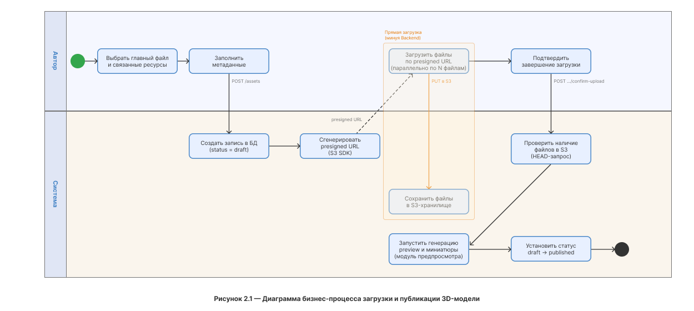
Рисунок 2.1 — Диаграмма бизнес-процесса загрузки и публикации 3D-модели
Процесс поиска и просмотра 3D-модели начинается с формирования поискового запроса пользователем. Система предоставляет возможность полнотекстового поиска по названию и описанию, а также фильтрации по категории, тегам, формату и дате загрузки. Результаты поиска отображаются в виде каталога с миниатюрами. При выборе конкретной модели пользователь переходит на страницу детального просмотра, где представлены метаданные, список файлов и интерактивный 3D-просмотрщик, позволяющий вращать, масштабировать и осматривать модель непосредственно в браузере. При наличии прав доступа пользователь может скачать модель: если версия содержит единственный файл, выдаётся прямая временная ссылка на главный файл; если версия содержит несколько файлов (например, модель с внешними текстурами и материалами), серверная часть собирает ZIP-архив со всеми ресурсами версии и выдаёт временную ссылку на него.
Процесс обновления и версионирования предполагает загрузку новой версии ранее опубликованной модели. Автор выбирает существующую модель, загружает обновлённые файлы и при необходимости корректирует метаданные. Система сохраняет новую версию, сохраняя доступ к предыдущим версиям. Пользователь может просмотреть историю версий и при необходимости обратиться к более ранней версии модели.
Процесс управления доступом осуществляется администратором или автором модели. Для каждой модели или группы моделей определяются права доступа: кто может просматривать метаданные, кто может скачивать файлы, кто может загружать новые версии. Система обеспечивает выдачу временных ссылок (presigned URL) для безопасного предоставления доступа к объектам хранилища без раскрытия учётных данных.
В отсутствие специализированного репозитория перечисленные процессы выполняются вручную с использованием файловых хранилищ, мессенджеров и электронной почты. Это приводит к характерным проблемам: дублированию файлов, потере актуальных версий, невозможности быстрого поиска, отсутствию контроля доступа и невозможности предпросмотра без установки специализированного программного обеспечения. Централизованная веб-ориентированная система позволяет устранить указанные проблемы, предоставляя единую точку доступа к 3D-контенту с управляемым жизненным циклом.
Взаимодействие пользователей с системой может быть формализовано в виде диаграммы вариантов использования (UML Use Case), на которой отражены основные действующие лица (администратор, автор, пользователь) и доступные им функции: загрузка модели, поиск, просмотр, скачивание, управление версиями, управление пользователями, просмотр журнала действий (Рисунок 2.2).
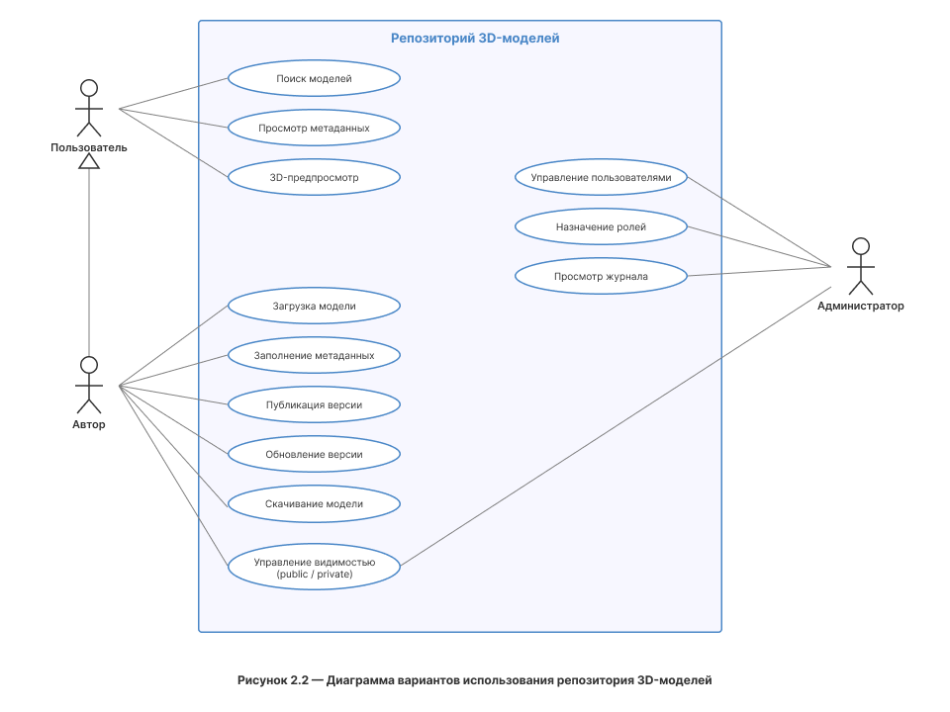
Рисунок 2.2 — Диаграмма вариантов использования репозитория 3D-моделей
Таким образом, анализ бизнес-процессов показал, что работа с 3D-моделями включает взаимосвязанные процессы загрузки, каталогизации, поиска, просмотра, обновления и управления видимостью. Выделены две роли пользователей — автор (назначается автоматически при регистрации) и администратор (назначается вручную) — а также категория анонимных пользователей с правом чтения публичного каталога. Выявленные процессы и роли формируют основу для формулирования функциональных и нефункциональных требований к системе.

2.2 Формирование функциональных и нефункциональных требований к системе
Требования к разрабатываемой системе формируются на основе двух источников. Во-первых, в первой главе по результатам анализа существующих решений были сформулированы целевые характеристики репозитория. Во-вторых, в предыдущем подразделе проведён анализ бизнес-процессов, который позволил выявить типовые сценарии использования и определить роли пользователей. Синтез этих результатов позволяет перейти к систематизированному перечню функциональных и нефункциональных требований.

2.2.1 Функциональные требования
Функциональные требования определяют, какие возможности система должна предоставлять пользователям. Они сформулированы в соответствии с выявленными бизнес-процессами и целевыми характеристиками, определёнными в первой главе.
Система должна обеспечивать загрузку 3D-моделей через многофайловую форму, в которой автор указывает главный файл модели и опционально распределяет связанные файлы по категориям: текстуры, материалы, бинарные данные, превью каталога и прочие сопутствующие ресурсы. Поддерживаемые форматы главного файла: GLB, glTF, OBJ, FBX, STL, PLY, 3DS, DAE. Загрузка файлов в объектное хранилище осуществляется через механизм presigned URL, что позволяет клиенту передавать данные напрямую в хранилище, минуя серверную часть приложения и снижая нагрузку на неё. Применяется одноэтапная загрузка через presigned PUT, обеспечивающая передачу файлов до 5 ГБ согласно ограничениям S3 API.
Система должна обеспечивать работу с метаданными 3D-моделей. При загрузке модели автор должен иметь возможность указать название, текстовое описание, категорию, набор тегов, формат файла и лицензию. Метаданные должны храниться в реляционной базе данных и быть доступны для поиска и фильтрации.
Система должна предоставлять функции поиска и фильтрации моделей. Полнотекстовый поиск по названию и описанию, фильтрация по категории, тегам, формату и дате загрузки, а также сортировка результатов по релевантности, дате и названию должны быть доступны пользователю через веб-интерфейс.
Система должна обеспечивать интерактивный предпросмотр 3D-моделей непосредственно в браузере без установки дополнительного программного обеспечения. Предпросмотр должен поддерживать вращение, масштабирование и панорамирование модели. Интерактивный предпросмотр поддерживается для форматов GLB, glTF, OBJ, STL, PLY и DAE: файлы GLB и glTF отображаются нативно, остальные предварительно конвертируются в формат GLB на стороне сервера через библиотеку trimesh. Для форматов FBX и 3DS интерактивный предпросмотр не предоставляется; такие файлы доступны только для скачивания.
Система должна обеспечивать управление версиями моделей. Автор должен иметь возможность загрузить новую версию существующей модели с сохранением доступа к предыдущим версиям. Система должна вести историю версий с указанием даты, автора и комментария к изменениям.
Система должна обеспечивать модель видимости ассетов public/private: публичные ассеты доступны всем пользователям, включая анонимных, приватные — только владельцу и администратору. Аутентификация пользователей выполняется на основе ролей (author и admin). Доступ к объектам хранилища предоставляется через временные ссылки (presigned URL) с ограниченным сроком действия.
Система должна предоставлять программный интерфейс (REST API) для интеграции с внешними системами. API должен обеспечивать возможность загрузки, поиска, получения метаданных и скачивания моделей программными средствами.
Система должна вести журнал действий пользователей (аудит), фиксируя операции загрузки, скачивания, обновления и удаления моделей, а также изменения прав доступа.
Перечень функциональных требований представлен в Таблице 2.1.
Таблица 2.1 — Функциональные требования к системе
ID | Требование | Источник
FR-01 | Загрузка 3D-моделей через многофайловую форму с категориями файлов | БП загрузки, гл. 1
FR-02 | Прямая загрузка/скачивание через presigned URL | Гл. 1, архитектура
FR-03 | Работа с метаданными: название, описание, категория, теги, формат, лицензия | БП загрузки
FR-04 | Полнотекстовый поиск и фильтрация по атрибутам | БП поиска
FR-05 | Интерактивный 3D-предпросмотр в браузере | Гл. 1, целевые хар-ки
FR-06 | Управление версиями моделей | БП обновления
FR-07 | Модель видимости public/private + ролевая аутентификация | БП управления доступом
FR-08 | REST API для внешней интеграции | Гл. 1, целевые хар-ки
FR-09 | Журналирование действий пользователей | БП управления доступом

2.2.2 Нефункциональные требования
Нефункциональные требования определяют качественные характеристики системы, обеспечивающие её пригодность к эксплуатации в условиях реальной нагрузки.
Производительность. Система должна обеспечивать время отклика API не более 500 мс для операций с метаданными (поиск, получение карточки модели) при нагрузке до 100 одновременных пользователей. Загрузка и скачивание файлов должны ограничиваться пропускной способностью канала связи, а не производительностью серверной части, что обеспечивается использованием прямой загрузки через presigned URL.
Масштабируемость. Хранилище должно обеспечивать горизонтальное масштабирование без изменения прикладного кода. Серверная часть должна допускать горизонтальное масштабирование путём запуска дополнительных экземпляров за балансировщиком нагрузки. Архитектура не должна содержать компонентов, являющихся единой точкой отказа при масштабировании.
Надёжность и отказоустойчивость. Система должна обеспечивать сохранность данных в объектном хранилище. Потеря связи с хранилищем не должна приводить к потере метаданных. Транзакционная схема загрузки (создание ассета, получение presigned URL, прямая передача файлов в хранилище, последующее подтверждение) обеспечивает консистентность состояния даже при прерывании передачи: неподтверждённые загрузки не считаются опубликованными.
Безопасность. Модифицирующие запросы к API проходят аутентификацию; чтение публичного каталога доступно анонимным пользователям. Доступ к объектам хранилища предоставляется исключительно через временные ссылки с ограниченным сроком действия. Пароли пользователей хранятся в хэшированном виде. Взаимодействие с API осуществляется по протоколу HTTPS.
Удобство использования. Веб-интерфейс должен обеспечивать интуитивно понятную навигацию и не требовать установки дополнительного программного обеспечения для работы с репозиторием, включая предпросмотр 3D-моделей.
Переносимость и независимость от поставщика хранилища. Прикладная логика системы должна взаимодействовать с хранилищем исключительно через стандартный S3 API. Замена S3-совместимого хранилища (MinIO, Amazon S3, Yandex Object Storage) не должна требовать модификации прикладного кода.
Сопровождаемость и расширяемость. Архитектура системы должна обеспечивать возможность добавления новых функциональных модулей без существенной переработки существующих компонентов. Код серверной и клиентской частей должен быть структурирован по модульному принципу.
Таким образом, сформированный перечень функциональных и нефункциональных требований охватывает все выявленные бизнес-процессы и целевые характеристики, определённые в первой главе. Функциональные требования определяют, что система делает, а нефункциональные — как она это делает. Совокупность требований является основой для проектирования архитектуры системы.

2.3 Проектирование архитектуры системы
На основании сформулированных требований необходимо спроектировать архитектуру системы, определяющую состав компонентов, их ответственность и взаимодействие. Ключевым архитектурным решением, обоснованным в первой главе, является разделение слоя хранения бинарных данных и слоя управления метаданными. Это разделение определяет многослойную структуру системы, в которой каждый компонент решает свою задачу и взаимодействует с другими через определённые интерфейсы.
Архитектура репозитория включает следующие основные компоненты: клиентская часть (frontend), серверная часть (backend/API), реляционная база данных, S3-совместимое объектное хранилище, модуль предпросмотра и подсистема аутентификации и авторизации.
Клиентская часть (frontend) представляет собой одностраничное веб-приложение (SPA), обеспечивающее пользовательский интерфейс для всех операций с репозиторием: загрузки моделей, поиска, просмотра каталога, интерактивного 3D-предпросмотра, управления версиями и настройки прав доступа. Клиентская часть взаимодействует с серверной частью через REST API, а при загрузке и скачивании файлов — напрямую с объектным хранилищем через presigned URL. Для реализации интерактивного 3D-просмотра используется библиотека на основе WebGL (Three.js), позволяющая отображать модели в формате glTF/GLB непосредственно в браузере.
Серверная часть (backend/API) реализует бизнес-логику репозитория и предоставляет REST API для взаимодействия с клиентской частью и внешними системами. Серверная часть отвечает за управление метаданными моделей, обработку поисковых запросов, управление пользователями и ролями, генерацию presigned URL для загрузки и скачивания файлов, сборку ZIP-архивов при многофайловом скачивании, ведение журнала действий и координацию процесса конвертации моделей для предпросмотра. Серверная часть не передаёт бинарные данные 3D-моделей через себя: загрузка и скачивание файлов происходят между клиентом и хранилищем напрямую, что является ключевым архитектурным решением для обеспечения масштабируемости.
Реляционная база данных хранит метаданные моделей, информацию о пользователях и ролях, историю версий, записи журнала действий и связи между сущностями. База данных обеспечивает быстрый поиск и фильтрацию по атрибутам, что было бы затруднительно реализовать средствами объектного хранилища. Разделение метаданных и бинарных данных между базой данных и объектным хранилищем соответствует архитектурному принципу, обоснованному в первой главе.
S3-совместимое объектное хранилище обеспечивает хранение бинарных данных: файлов 3D-моделей, текстур, материалов, миниатюр и файлов для предпросмотра. Взаимодействие с хранилищем осуществляется исключительно через S3 API, что обеспечивает переносимость между различными провайдерами. Объекты организованы в корзинах (bucket) с использованием структурированных ключей, включающих идентификатор модели и версии. Для разработки и тестирования используется MinIO, однако архитектура допускает замену на любое S3-совместимое хранилище.
Модуль предпросмотра обрабатывает загруженный главный файл модели после успешного подтверждения загрузки. Для форматов GLB и glTF интерактивный просмотр возможен напрямую через файл модели, дополнительная конвертация не выполняется. Для форматов OBJ, STL, PLY и DAE главный файл конвертируется в формат GLB через библиотеку trimesh и сохраняется в объектном хранилище как отдельный файл предпросмотра; при наличии внешних ресурсов модели (текстуры, материалы) все связанные файлы загружаются в один временный каталог, что обеспечивает корректное разрешение ссылок при конвертации. Для форматов FBX и 3DS конвертация не выполняется, и интерактивный просмотр для них не предоставляется. Кроме того, модуль формирует PNG-миниатюру разрешением 512×512 для отображения в каталоге: при наличии загруженного пользователем изображения превью используется оно; в противном случае миниатюра рендерится из файла предпросмотра либо непосредственно из главного файла GLB/glTF.
Подсистема аутентификации и авторизации обеспечивает проверку подлинности пользователей и контроль доступа к ресурсам. Аутентификация осуществляется на основе токенов (JWT), выдаваемых при входе в систему. Авторизация реализуется на уровне серверной части: при каждом запросе проверяется, имеет ли пользователь с данной ролью право выполнить запрашиваемое действие. Доступ к объектам хранилища контролируется через presigned URL, генерируемые серверной частью только для авторизованных запросов.
Взаимодействие компонентов при типовом сценарии загрузки модели осуществляется следующим образом. Клиент отправляет запрос на серверную часть с метаданными модели. Серверная часть создаёт запись в базе данных, генерирует presigned URL для загрузки файла в объектное хранилище и возвращает его клиенту. Клиент загружает файл напрямую в хранилище по полученной ссылке. После завершения загрузки клиент уведомляет серверную часть, которая обновляет статус модели в базе данных и инициирует процесс генерации миниатюры и файла предпросмотра.
При скачивании модели серверная часть проверяет права доступа пользователя, генерирует presigned URL для скачивания с ограниченным сроком действия и передаёт его клиенту. Клиент скачивает файл напрямую из хранилища. Таким образом, серверная часть не участвует в передаче бинарных данных, что существенно снижает нагрузку на неё и обеспечивает масштабируемость.
Независимость прикладной логики от конкретного S3-провайдера обеспечивается архитектурным решением: весь код взаимодействия с хранилищем сосредоточен в отдельном модуле (сервисе хранилища), который инкапсулирует вызовы S3 API. Конфигурация подключения (endpoint, учётные данные, имя корзины) задаётся через переменные окружения. Для переключения на другой S3-совместимый провайдер достаточно изменить конфигурационные параметры без модификации прикладного кода.
Общая архитектура системы может быть представлена в виде компонентной диаграммы, отражающей состав компонентов и связи между ними (Рисунок 2.3).
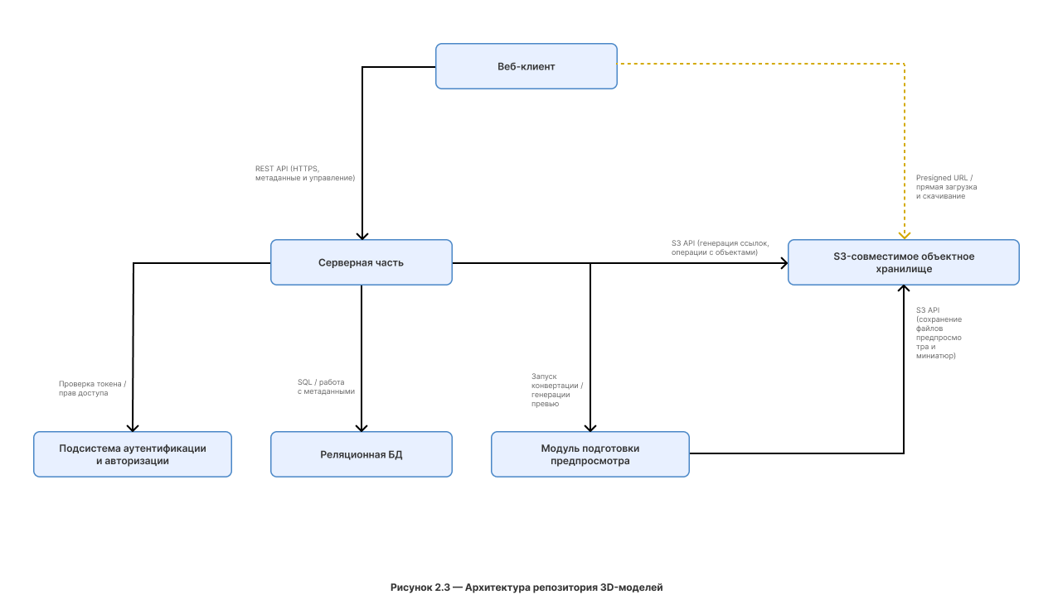
Рисунок 2.3 — Архитектура репозитория 3D-моделей
Диаграмма последовательности процесса загрузки модели иллюстрирует порядок обмена сообщениями между клиентом, серверной частью, объектным хранилищем и модулем подготовки предпросмотра, а также наглядно показывает, что передача бинарных файлов выполняется напрямую между клиентом и S3-совместимым хранилищем (Рисунок 2.4).
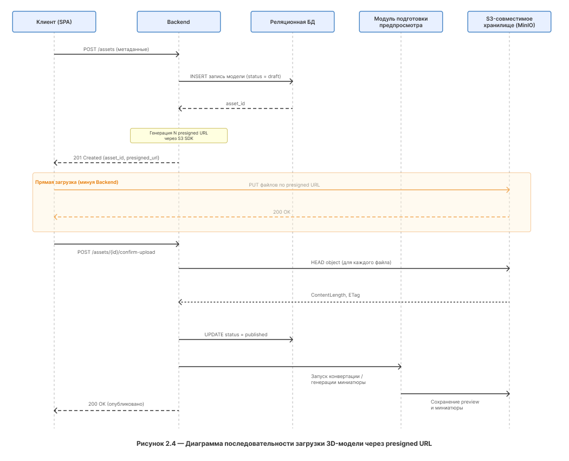
Рисунок 2.4 — Диаграмма последовательности загрузки 3D-модели через presigned URL
Таким образом, спроектированная архитектура реализует многослойный подход с чётким разделением ответственности между компонентами. Ключевые архитектурные решения — использование presigned URL для прямой загрузки и скачивания, инкапсуляция S3 API в отдельный модуль и хранение метаданных в реляционной базе данных — обеспечивают масштабируемость, переносимость и соответствие сформулированным нефункциональным требованиям.

2.4 Проектирование модели данных
Проектирование модели данных направлено на определение сущностей, их атрибутов и связей, необходимых для функционирования репозитория. Модель данных должна обеспечивать хранение информации о пользователях, моделях, версиях, файлах, метаданных и действиях, а также поддерживать эффективный поиск и фильтрацию.
При проектировании принято разделение данных между двумя уровнями хранения: реляционная база данных содержит структурированные метаданные и связи между сущностями, а объектное хранилище содержит бинарные данные файлов. В базе данных для каждого файла хранится ключ объекта (object key), позволяющий однозначно идентифицировать его в объектном хранилище.
Основными сущностями модели данных являются следующие. Кроме того, для реализации связей типа «многие ко многим» используются ассоциативные таблицы UserRole и AssetTag.
User (Пользователь) — учётная запись пользователя системы. Атрибуты: идентификатор, имя пользователя (логин), адрес электронной почты, хэш пароля, отображаемое имя, дата регистрации, статус (активен/заблокирован). Связь: пользователь имеет одну или несколько ролей (связь «многие ко многим» через промежуточную таблицу).
Role (Роль) — роль пользователя в системе (администратор, автор, пользователь). Атрибуты: идентификатор, наименование роли, описание. Связь: роль назначается нескольким пользователям.
Asset (3D-модель / актив) — центральная сущность репозитория, представляющая 3D-модель как управляемый цифровой актив. Атрибуты: идентификатор, название, описание, идентификатор автора (внешний ключ на User), идентификатор категории (внешний ключ на Category), лицензия, формат (определяется по расширению главного файла модели), видимость (visibility: public — доступен всем, включая анонимных пользователей; private — доступен только автору и администратору), дата создания, дата последнего обновления, статус (status: draft — метаданные созданы, ни одна версия файла не подтверждена; published — подтверждена хотя бы одна версия). Переход в статус published выполняется автоматически при первом успешном подтверждении загрузки; ассеты в статусе draft не отображаются в публичном каталоге, но доступны автору и администратору. Связь: актив принадлежит одному автору, имеет одну категорию, связан с множеством тегов (связь «многие ко многим»), имеет одну или несколько версий.
AssetVersion (Версия актива) — конкретная версия 3D-модели. Атрибуты: идентификатор, идентификатор актива (внешний ключ на Asset), номер версии, комментарий к изменениям, дата создания, идентификатор автора версии. Связь: версия принадлежит одному активу и связана с одним или несколькими файловыми объектами.
FileObject (Файловый объект) — запись о файле, хранящемся в объектном хранилище. Атрибуты: идентификатор, идентификатор версии (внешний ключ на AssetVersion), оригинальное имя файла, ключ объекта в хранилище (object key), размер файла, MIME-тип, тип файла (file_type), контрольная сумма (sha256), статус загрузки (pending/confirmed), дата загрузки. Поле file_type принимает следующие значения: model — главный файл модели (ровно один на версию), texture — изображения текстур, material — файлы материалов (например, MTL для OBJ), binary — бинарные файлы геометрии (например, .bin для glTF), extra — прочие сопутствующие файлы, preview — версия в формате GLB для интерактивного просмотра, генерируемая сервером при необходимости конвертации, thumbnail — PNG-миниатюра разрешением 512×512 (загруженная пользователем либо сгенерированная сервером). Связь: файловый объект принадлежит одной версии актива; одна версия содержит ровно один файл с типом model и произвольное число файлов остальных типов. Бинарные данные хранятся в объектном хранилище; в базе данных хранится только ключ и метаинформация.
Category (Категория) — категория для классификации моделей (архитектура, персонажи, транспорт, окружение и т.д.). Атрибуты: идентификатор, наименование, описание. Категории организованы в виде плоского справочника без вложенности. Связь: категория связана с множеством активов.
Tag (Тег) — ключевое слово для дополнительной классификации моделей. Атрибуты: идентификатор, наименование. Связь: тег связан с множеством активов (связь «многие ко многим» через промежуточную таблицу AssetTag).
AuditLog (Журнал действий) — запись о действии пользователя в системе. Атрибуты: идентификатор, идентификатор пользователя, тип действия (загрузка, скачивание, обновление, удаление, изменение прав), идентификатор объекта (актив или версия), дата и время, IP-адрес, дополнительные сведения (JSON). Связь: запись журнала ссылается на пользователя.
Связи между сущностями организованы следующим образом. Пользователь связан с ролями отношением «многие ко многим». Актив связан с автором отношением «многие к одному», с категорией — «многие к одному», с тегами — «многие ко многим». Версия связана с активом отношением «многие к одному». Файловый объект связан с версией отношением «многие к одному». Журнал действий связан с пользователем отношением «многие к одному».
Структура ключей в объектном хранилище организована по следующему шаблону: assets/{asset_id}/v{version_number}/{filename}. Префикс assets/ изолирует пользовательский контент от служебных неймспейсов хранилища (например, временных или административных), а человекочитаемый идентификатор версии вида v1, v2 упрощает эксплуатацию и отладку при работе с консолью объектного хранилища. Такая структура обеспечивает логическую группировку файлов по модели и версии и позволяет эффективно выполнять операции листинга объектов по префиксу. Все файлы одной версии (главный файл модели, текстуры, материалы, файл предпросмотра, миниатюра) размещаются под общим префиксом версии; различение типов файлов выполняется на уровне базы данных через атрибут file_type, а не через структуру ключей.
Логическая модель данных может быть представлена в виде ER-диаграммы, отражающей сущности, их атрибуты и связи (Рисунок 2.5).
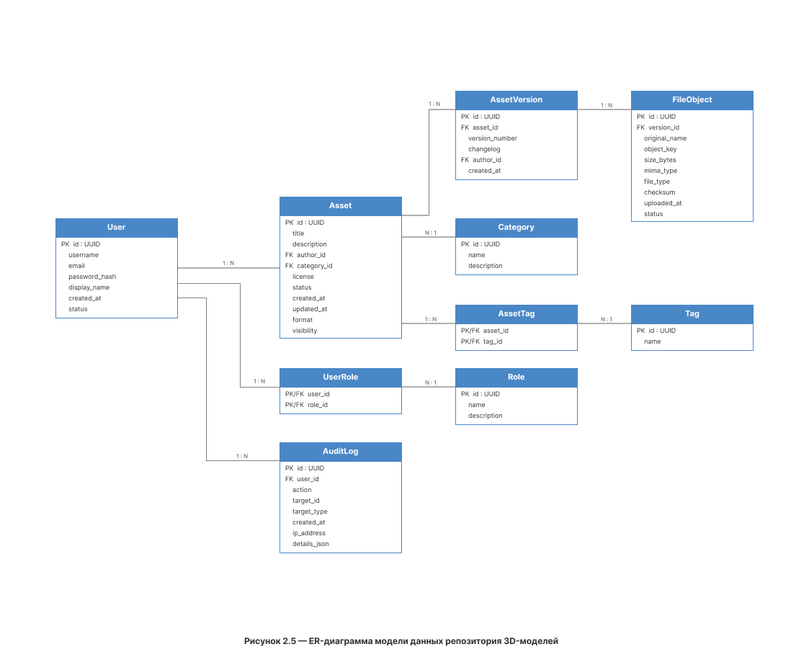
Рисунок 2.5 — ER-диаграмма модели данных репозитория 3D-моделей
Таким образом, спроектированная модель данных обеспечивает полноценное представление 3D-модели как управляемого актива с версионностью, метаданными, классификацией и журналированием. Разделение между базой данных (метаданные) и объектным хранилищем (файлы) соответствует архитектурному принципу, обоснованному ранее, и обеспечивает эффективный поиск при работе с большими объёмами бинарных данных.

Выводы по второй главе
Во второй главе выполнено проектное обоснование разрабатываемого решения, включающее анализ бизнес-процессов, формирование требований, проектирование архитектуры и модели данных.
Анализ бизнес-процессов позволил выделить две роли пользователей (автор и администратор), а также категорию анонимных пользователей с правом чтения публичного каталога, и определить типовые сценарии работы с репозиторием: загрузку и публикацию модели, поиск и просмотр, обновление и версионирование, управление видимостью. Показано, что отсутствие централизованной системы приводит к дублированию данных, потере актуальных версий и невозможности быстрого поиска.
На основании анализа бизнес-процессов и целевых характеристик, определённых в первой главе, сформулированы девять функциональных требований и семь групп нефункциональных требований. Функциональные требования охватывают многофайловую загрузку с категориями ресурсов через presigned URL, работу с метаданными, поиск, предпросмотр, версионность, разграничение доступа, API для интеграции и журналирование. Нефункциональные требования определяют характеристики производительности, масштабируемости, надёжности, безопасности, удобства использования, переносимости и сопровождаемости.
Спроектирована многослойная архитектура системы, включающая клиентскую часть (SPA), серверную часть (REST API), реляционную базу данных, S3-совместимое объектное хранилище, модуль предпросмотра и подсистему аутентификации. Ключевым архитектурным решением является использование presigned URL для прямой загрузки и скачивания файлов между клиентом и хранилищем, что снижает нагрузку на серверную часть и обеспечивает масштабируемость. Независимость от конкретного S3-провайдера обеспечивается инкапсуляцией S3 API в отдельный модуль с конфигурацией через переменные окружения.
Спроектирована модель данных, включающая восемь основных сущностей: User, Role, Asset, AssetVersion, FileObject, Category, Tag и AuditLog, а также две ассоциативные таблицы — UserRole и AssetTag. Определены атрибуты сущностей, связи между ними и принцип разделения данных между базой данных (метаданные и связи) и объектным хранилищем (бинарные файлы).
Полученные результаты создают полноценную проектную основу для реализации серверной и клиентской частей репозитория, которая будет описана в третьей главе.

3 РЕАЛИЗАЦИЯ И ТЕСТИРОВАНИЕ ВЕБ-РЕПОЗИТОРИЯ 3D-МОДЕЛЕЙ
В третьей главе описана практическая реализация веб-репозитория 3D-моделей по проекту, изложенному во второй главе. Структура главы соответствует задачам 5–7 задания на выпускную квалификационную работу: разработка серверной части с интеграцией S3-совместимого API, разработка клиентской части и проведение тестирования с оценкой масштабируемости.

3.1 Реализация серверной части репозитория
В разделе описана реализация серверной части репозитория. Серверная часть отвечает за обработку запросов от клиента, хранение метаданных моделей, выдачу временных ссылок на файлы в объектном хранилище и подготовку файлов для предпросмотра. В подразделах далее рассмотрены выбор технологий, модель данных, механизм загрузки файлов, модуль конвертации и подсистемы аутентификации, авторизации и журналирования.

3.1.1 Структура серверного приложения и используемые технологии
Серверная часть написана на языке Python версии 3.11 с использованием фреймворка FastAPI. FastAPI выбран по нескольким причинам. Во-первых, он поддерживает асинхронную обработку запросов, что важно при работе с объектным хранилищем и базой данных. Во-вторых, фреймворк автоматически генерирует документацию API в формате OpenAPI на основании сигнатур обработчиков. В-третьих, в комплекте с FastAPI используется библиотека Pydantic для проверки данных на входе и выходе, что снижает количество ручных проверок в коде.
Для работы с базой данных применяется библиотека SQLAlchemy версии 2.x в асинхронном режиме. Асинхронный режим выбран для согласования с асинхронной моделью FastAPI. Изменения схемы базы данных оформляются через инструмент Alembic, который позволяет применять миграции последовательно и откатывать их при необходимости. В качестве СУБД выбрана PostgreSQL — реляционная база данных с открытым исходным кодом. PostgreSQL поддерживает транзакции по модели ACID, типы данных UUID и JSONB, а также полнотекстовый поиск с индексами. Эти характеристики отвечают требованиям к надёжности и производительности, заданным в подразделе 2.2.2.
Для работы с S3-совместимым объектным хранилищем используется библиотека boto3. Это официальный клиент Amazon Web Services для языка Python, но он работает и с другими S3-совместимыми хранилищами при указании адреса конечной точки [13]. В качестве хранилища применяется MinIO [14], развёртываемое в виде контейнера Docker. При необходимости MinIO может быть заменён на любое другое S3-совместимое решение без изменения кода приложения, что соответствует принципу переносимости, обоснованному в первой главе.
Аутентификация пользователей построена на токенах JSON Web Token. Создание и проверка токенов выполняется через библиотеку python-jose, а пароли пользователей хешируются библиотекой passlib с алгоритмом bcrypt. Алгоритм bcrypt устойчив к подбору и атакам по словарю за счёт настраиваемой вычислительной сложности. Конвертация 3D-моделей для предпросмотра в браузере выполняется библиотекой trimesh, которая поддерживает загрузку и экспорт моделей в большом наборе форматов.
Серверное приложение разделено на модули по функциональному назначению. Состав модулей приведён в Таблице 3.1.
Таблица 3.1 — Состав модулей серверного приложения
Модуль | Назначение
models | ORM-классы, описывающие сущности предметной области и их отображение на таблицы базы данных
schemas | Pydantic-схемы для проверки входных запросов и формирования ответов API
routers | Обработчики HTTP-запросов, сгруппированные по предметным областям (модели, версии, пользователи, теги, категории, журнал)
services | Сервисный слой с бизнес-логикой и взаимодействием с внешними системами (объектное хранилище, модуль конвертации)
utils | Вспомогательные функции общего назначения (работа с токенами, проверка контрольных сумм, формирование ключей объектов)
alembic | Файлы миграций, описывающие последовательное изменение схемы базы данных

Таким образом, выбранный набор технологий обеспечивает асинхронную обработку запросов, проверку типов данных, переносимость между средами развёртывания и модульное разделение кода. Это соответствует принципам, заложенным при проектировании архитектуры в главе 2.

3.1.2 Реализация модели данных и миграций
Логическая модель данных из подраздела 2.4 (Рисунок 2.5) реализована в виде набора ORM-классов библиотеки SQLAlchemy. Каждой сущности соответствует отдельный класс, наследуемый от общего базового класса. Атрибуты сущностей описаны как поля класса с указанием типов данных, ограничений и значений по умолчанию. Такой подход позволяет напрямую сопоставить описание в коде и структуру таблиц в базе данных.
В качестве идентификаторов сущностей — пользователей, ассетов, версий, файловых объектов, категорий и тегов — применяется тип UUID. Идентификатор генерируется на стороне приложения при создании записи. UUID выбран вместо обычных целочисленных идентификаторов по двум причинам. Во-первых, UUID гарантирует уникальность даже без обращения к базе данных. Во-вторых, такой идентификатор не раскрывает количество и порядок создания записей. В таблице журнала аудита идентификатор объекта хранится как строка длиной до 64 символов, что позволяет ссылаться на объекты разных типов через одно и то же поле.
Связи между сущностями реализованы через внешние ключи с каскадным удалением. При удалении ассета автоматически удаляются все его версии, а вместе с ними — связанные файловые объекты. Это предотвращает появление в базе записей, ссылающихся на несуществующие сущности. Связь «многие ко многим» между ассетами и тегами реализована через ассоциативную таблицу с составным первичным ключом — это стандартная схема для подобных отношений. По такому же принципу построена связь между пользователями и ролями.
Изменения схемы базы данных управляются через систему миграций Alembic. Каждое изменение модели оформляется как отдельный файл миграции с описанием операций прямого и обратного перехода. Это позволяет применять изменения в одинаковом порядке в любой среде, вести историю изменений и откатывать схему к предыдущему состоянию. Текущая схема базы данных собрана из трёх миграций: создание начальной модели данных; добавление полей формата и видимости в таблицу ассетов и расширение поля идентификатора объекта в журнале; добавление поля статуса загрузки в таблицу файловых объектов.
Для ускорения запросов к каталогу — выборок опубликованных ассетов с фильтрацией по категории, формату и дате — на соответствующие столбцы таблицы ассетов наложены индексы. Поля названия и описания ассета индексированы для полнотекстового поиска средствами PostgreSQL. Таким образом, реализованная модель данных полностью соответствует логической модели из главы 2 и обеспечивает целостность, расширяемость и производительность работы с метаданными.

3.1.3 Реализация механизма прямой загрузки через presigned URL
Прямая загрузка файлов в объектное хранилище через временные ссылки — ключевое архитектурное решение репозитория. Этот механизм обеспечивает масштабируемость системы при работе с большими файлами [4]. Серверная часть не пропускает файлы через себя: данные передаются напрямую от клиента в хранилище, а серверу остаётся только обработка метаданных. Порядок взаимодействия компонентов при загрузке модели показан на диаграмме последовательности (Рисунок 2.4).
Загрузка состоит из двух последовательных этапов, координируемых через REST API. На первом этапе клиент отправляет на сервер запрос на создание ассета. В запросе передаются метаданные модели и список загружаемых файлов с указанием их типов: главный файл модели, текстуры, материалы, бинарные данные, превью каталога и прочие ресурсы. Сервер создаёт в базе данных запись ассета со статусом «черновик», запись версии и записи файловых объектов со статусом «ожидание подтверждения». Для каждого файла генерируется временная ссылка методом presigned PUT через клиент boto3. Массив этих ссылок возвращается клиенту.
На втором этапе клиент параллельно загружает все файлы в хранилище. Для каждого файла выполняется HTTP-запрос методом PUT по соответствующей временной ссылке, содержимое файла передаётся в теле запроса. Параллельно реализован механизм контроля целостности: для каждого файла на стороне клиента рассчитывается контрольная сумма по алгоритму SHA-256. Контрольная сумма сохраняется в записи файлового объекта при подтверждении загрузки. Это позволяет позже проверить целостность файлов и обнаружить искажения данных при передаче.
После завершения передачи всех файлов клиент отправляет на сервер запрос на подтверждение. Сервер проверяет загрузку через HEAD-запросы к хранилищу для каждого файла версии. Успешный ответ с метаданными объекта подтверждает наличие файла, его размер и идентификатор содержимого. После успешной проверки статус каждого файлового объекта переводится в «подтверждён», статус ассета автоматически меняется с «черновик» на «опубликован», и запускается подготовка файла предпросмотра и миниатюры (см. подраздел 3.1.4). Переход ассета в опубликованное состояние происходит один раз — при первом успешном подтверждении — и при загрузке последующих версий статус не меняется.
Перечень основных программных интерфейсов, участвующих в процессе загрузки, приведён в Таблице 3.2.
Таблица 3.2 — Программные интерфейсы процесса загрузки 3D-модели
Метод и URL | Назначение
POST /assets | Создание ассета и сопутствующей версии, возврат идентификатора ассета
POST /assets/{id}/upload-urls | Регистрация перечня файлов версии и генерация временных ссылок presigned PUT
PUT по временной ссылке (S3) | Прямая загрузка содержимого файла в объектное хранилище
POST /assets/{id}/confirm-upload | Подтверждение загрузки, проверка наличия файлов в хранилище, перевод ассета в опубликованное состояние
DELETE /assets/{id} | Удаление ассета с каскадным удалением версий, файловых объектов в базе данных и связанных объектов в хранилище

Ключи объектов в хранилище формируются по шаблону assets/{asset_id}/v{version_number}/{filename}. Такой шаблон группирует файлы одной версии под общим префиксом и упрощает листинг и удаление объектов. При удалении ассета сервер последовательно удаляет все объекты с соответствующим префиксом из хранилища, что предотвращает накопление неиспользуемых файлов. Таким образом, реализованный двухэтапный механизм загрузки обеспечивает прямую передачу файлов в объектное хранилище, поддерживает модели из нескольких файлов и сохраняет согласованность состояния системы при прерывании передачи за счёт явного подтверждения через HEAD-проверку.

3.1.4 Реализация модуля конвертации и генерации миниатюр
Интерактивный просмотр 3D-моделей в браузере (требование FR-05) ограничен форматом файла: компонент model-viewer на стороне клиента поддерживает только glTF и его бинарную разновидность GLB [1]. При этом система принимает на загрузку более широкий список форматов: GLB, glTF, OBJ, FBX, STL, PLY, 3DS, DAE. Для предпросмотра моделей в форматах, отличных от glTF и GLB, реализован модуль конвертации. Модуль преобразует загруженный главный файл в формат GLB и сохраняет результат в хранилище как отдельный файл предпросмотра.
Конвертация выполняется средствами библиотеки trimesh. Алгоритм конвертации построен из нескольких шагов. Сначала на сервере создаётся временный каталог. Затем в этот каталог из хранилища скачиваются главный файл модели и все связанные файлы версии — текстуры, материалы, бинарные ресурсы — с сохранением исходных имён. После этого вызывается функция загрузки сцены trimesh с путём к главному файлу. Загруженная сцена экспортируется в формат GLB и сохраняется в хранилище как файловый объект с типом preview. В конце временный каталог удаляется. Размещение всех связанных файлов в одном каталоге необходимо для корректного разрешения ссылок при загрузке модели — это особенно важно для формата OBJ с внешним MTL-файлом и формата glTF с внешними бинарными буферами и текстурами.
Помимо конвертации модуль формирует миниатюры для отображения ассетов в каталоге. Миниатюра — это растровое изображение в формате PNG с разрешением 512 на 512 пикселей. Она формируется по одному из трёх сценариев в порядке убывания приоритета. Если автор сам загрузил файл с типом thumbnail или preview, это изображение используется в качестве миниатюры без изменений. Если такой файл не загружен, миниатюра рендерится программно из файла предпросмотра в формате GLB средствами trimesh с фиксированным ракурсом и параметрами освещения. Если главный файл модели изначально в формате GLB или glTF, рендеринг выполняется напрямую из главного файла без промежуточной конвертации.
Поддерживаемые форматы и доступные режимы работы с ними приведены в Таблице 3.3.
Таблица 3.3 — Поддерживаемые форматы 3D-моделей и режимы их обработки
Формат | Конвертация в GLB | Интерактивный предпросмотр | Скачивание
GLB | не требуется | поддерживается | поддерживается
glTF | не требуется | поддерживается | поддерживается
OBJ | выполняется через trimesh | поддерживается после конвертации | поддерживается
STL | выполняется через trimesh | поддерживается после конвертации | поддерживается
PLY | выполняется через trimesh | поддерживается после конвертации | поддерживается
DAE | выполняется через trimesh | поддерживается после конвертации | поддерживается
FBX | не выполняется | не поддерживается | поддерживается
3DS | не выполняется | не поддерживается | поддерживается

Форматы FBX и 3DS не поддерживаются для интерактивного предпросмотра по причине сложности их конвертации в GLB через свободные библиотеки. Формат FBX закрыт и не имеет полностью открытой спецификации, а формат 3DS относится к устаревшим и плохо поддерживает современные материалы и анимацию. Файлы этих форматов сохраняются в хранилище в исходном виде и доступны для скачивания через временные ссылки. Таким образом, модуль предпросмотра обеспечивает интерактивный просмотр для шести из восьми поддерживаемых форматов и формирование миниатюр для всех загружаемых моделей. Это соответствует функциональному требованию FR-05 и поддерживает удобство навигации по каталогу.

3.1.5 Реализация ролевой модели и журналирования
Подсистемы аутентификации, авторизации и журналирования отвечают за выполнение нефункциональных требований к безопасности и сопровождаемости из подраздела 2.2.2. Аутентификация пользователей построена на механизме токенов JSON Web Token. При успешном входе сервер формирует токен с идентификатором пользователя и сроком действия, подписывает его секретным ключом по алгоритму HS256 и возвращает клиенту. При каждом последующем запросе клиент передаёт этот токен в заголовке Authorization, а сервер проверяет подпись и срок действия токена через специальную зависимость FastAPI. Пароли пользователей хешируются алгоритмом bcrypt с автоматически генерируемой солью, что защищает их от подбора по словарю и предвычисленным таблицам.
Ролевая модель реализована в соответствии с проектным решением из подраздела 2.1. При регистрации новому пользователю автоматически назначается роль «author». Эта роль даёт возможность загружать модели, заполнять метаданные, публиковать новые версии и управлять видимостью собственных ассетов. Роль «admin» назначается вручную и даёт полный доступ ко всем ассетам, включая приватные, а также возможность управлять учётными записями и просматривать журнал аудита. Видимость каждого ассета определяется полем visibility со значением «public» или «private». Публичные ассеты доступны всем, включая неавторизованных пользователей, и отображаются в каталоге. Приватные ассеты доступны только автору и администраторам. Проверка прав доступа выполняется централизованно в сервисном слое при каждом обращении к ассету.
Журналирование действий пользователей реализовано через таблицу AuditLog. В журнал записываются все значимые модифицирующие операции: регистрация и вход в систему, создание и удаление ассетов, публикация новых версий, изменение видимости, назначение и снятие административных прав. Каждая запись журнала содержит идентификатор инициатора, тип действия, идентификатор и тип объекта действия, момент времени, IP-адрес и дополнительные сведения в формате JSON. Поле идентификатора объекта — это строка длиной до 64 символов, что позволяет ссылаться на объекты разных типов через одно поле. Доступ к просмотру журнала через API имеют только пользователи с административной ролью.
Таким образом, реализованные подсистемы обеспечивают защищённую аутентификацию через современные криптографические алгоритмы, разграничение прав доступа на основе двух ролей в сочетании с моделью видимости public/private, а также полное журналирование значимых операций. Перечисленные механизмы соответствуют функциональному требованию FR-07 и нефункциональным требованиям к безопасности и сопровождаемости из подраздела 2.2.2.

СПИСОК ИСПОЛЬЗОВАННЫХ ИСТОЧНИКОВ
1. Robinet F., Arnaud R., Parisi T., Cozzi P. glTF: Designing an Open-Standard Runtime Asset Format // GPU Pro 5: Advanced Rendering Techniques. – Boca Raton: A K Peters/CRC Press, 2014. – P. 375–392.
2. Gomes de Sá A., Zachmann G. Virtual Reality as a Tool for Verification of Assembly and Maintenance Processes // Computers & Graphics. 1999. Vol. 23. No. 3. P. 389–403.
3. Austerberry D. Digital Asset Management. – 2nd ed. – Oxford: Focal Press, 2006. – 256 p.
4. Amazon Web Services. Amazon S3 REST API Introduction [Электронный ресурс]. – URL: https://docs.aws.amazon.com/AmazonS3/latest/API/Welcome.html (дата обращения: 15.03.2026).
5. Evans A., Romeo M., Bahrehmand A., Agenjo J., Blat J. 3D Graphics on the Web: A Survey // Computers & Graphics. 2014. Vol. 41. P. 43–61.
6. Danchilla B. Three.js Framework // Beginning WebGL for HTML5. – Berkeley: Apress, 2012. – P. 173–203.
7. Норенков И.П., Кузьмик П.К. Информационная поддержка наукоёмких изделий. CALS-технологии. – М.: Изд-во МГТУ им. Н.Э. Баумана, 2002. – 320 с.
8. Sketchfab — платформа для публикации и просмотра 3D-моделей [Электронный ресурс]. – URL: https://sketchfab.com/about (дата обращения: 10.03.2026).
9. TurboSquid — маркетплейс 3D-моделей [Электронный ресурс]. – URL: https://www.turbosquid.com (дата обращения: 10.03.2026).
10. Poly Haven — открытая библиотека 3D-активов [Электронный ресурс]. – URL: https://polyhaven.com (дата обращения: 10.03.2026).
11. Stark J. Product Lifecycle Management: 21st Century Paradigm for Product Realisation. – 4th ed. – Cham: Springer, 2020. – 562 p.
12. Mesnier M., Ganger G.R., Riedel E. Object-Based Storage // IEEE Communications Magazine. 2003. Vol. 41. No. 8. P. 84–90.
13. Amazon Web Services. Amazon Simple Storage Service (S3): Developer Guide [Электронный ресурс]. – URL: https://docs.aws.amazon.com/AmazonS3/latest/userguide/Welcome.html (дата обращения: 15.03.2026).
14. MinIO — High Performance Object Storage [Электронный ресурс]. – URL: https://min.io (дата обращения: 15.03.2026).

